Лабораторная работа №2

Задача о погоне

Аль-Дорихим Рамзи Авад

Содержание

Цель работы 1

Задание №43 1

Выполнение лабораторной работы 2

Постановка задачи 2

Код программы 4

Построение траектории движения и точки пересечения 5

Выводы 9

Список литературы 10

# Цель работы

В данной лабораторной работе нам предстоит научиться решать задачу о погоне, строить графики траектории движения в Scilab, выводить уравнение, описывающее движение.

# Задание №43

На море в тумане катер береговой охраны преследует лодку браконьеров. Через определенный промежуток времени туман рассеивается, и лодка обнаруживается на расстоянии 16,2 км от катера. Затем лодка снова скрывается в тумане и уходит прямолинейно в неизвестном направлении. Известно, что скорость катера в 4 раза больше скорости браконьерской лодки.

1. Запишите уравнение, описывающее движение катера, с начальными условиями для двух случаев (в зависимости от расположения катера относительно лодки в начальный момент времени).
2. Постройте траекторию движения катера и лодки для двух случаев.
3. Найдите точку пересечения траектории катера и лодки

# Выполнение лабораторной работы

## Постановка задачи

1. Место нахождения лодки браконьеров в момент обнаружения:

$$t_{0}=0,x_{л0}=0$$

Место нахождения катера береговой охраны относительно лодки браконьеров в момент обнаружения лодки:

$$x_{к0}=16.2$$

1. Введем полярные координаты. Считаем, что полюс - это точка обнаружения лодки браконьеров,

$$x_{л0}\left(θ=x_{л0}=0\right)$$

а полярная ось r проходит через точку нахождения катера береговой охраны (рис.01)

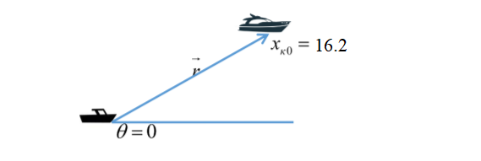

1. Траектория катера должна быть такой, чтобы и катер, и лодка все время были на одном расстоянии от полюса, только в этом случае траектория катера пересечется с траекторией лодки. Поэтому для начала катер береговой охраны должен двигаться некоторое время прямолинейно, пока не окажется на том же расстоянии от полюса, что и лодка браконьеров. После этого катер береговой охраны должен двигаться вокруг полюса удаляясь от него с той же скоростью, что и лодка браконьеров.
2. Чтобы найти расстояние x (расстояние, после которого катер начнет двигаться вокруг полюса), необходимо составить простое уравнение. Пусть через время t катер и лодка окажутся на одном расстоянии x от полюса. За это время лодка пройдет x, а катер — k - x (или k + x в зависимости от начального положения катера относительно полюса). Время, за которое они пройдут это расстояние, вычисляется как

$$x/v$$

или

$$k-x/4v$$

во втором случае

$$k+x/4v.$$

Так как время одно и то же, то эти величины одинаковы. Тогда неизвестное расстояние x можно найти из следующего уравнения:

в первом случае

$$\frac{x}{v}=\frac{16.2-x}{4v}$$

во втором случае

$$\frac{x}{v}=\frac{16.2+x}{4v}.$$

Отсюда мы найдем два значения

$$x_1 = \frac{16.2}{3} \\ x_2 = \frac{16.2}{5}$$

, задачу будем решать для двух случаев.

1. После того, как катер береговой охраны окажется на одном расстоянии от полюса, что и лодка, он должен сменить прямолинейную траекторию и начать двигаться вокруг полюса, удаляясь от него со скоростью лодки V. Для этого скорость катера раскладываем на две составляющие :

* — радиальная скорость
$$v_{r}$$

* — тангенциальная скорость.
$$v_{τ}$$

* Радиальная скорость - это скорость, с которой катер удаляется от полюса:
$$v_{r}=\frac{dr}{dt}.$$

* Нам нужно, чтобы эта скорость была равна скорости лодки, поэтому полагаем

$$\frac{dr}{dt}=v.$$

Тангенциальная скорость – это линейная скорость вращения катера относительно полюса. Она равна

$$v_{τ}=r\frac{∂θ}{∂t}$$

Из рисунка (рис.02) видно:

$$v_{τ}=\sqrt{16v^{2}-v^{2}}=\sqrt{15}v$$

(учитывая, что радиальная скорость равна v).

Тогда получаем

$$r\frac{∂θ}{∂t}=\sqrt{15}v$$

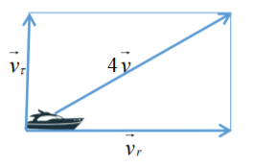

рис.02

1. Решение исходной задачи сводится к решению системы из двух дифференциальных уравнений:

$$\left\{\begin{matrix}\frac{∂r}{∂t}=v \\ r\frac{∂θ}{∂t}=\sqrt{15}v\end{matrix}\right.$$

с начальными условиями

$$\left\{\begin{matrix}θ_{0}=0 \\ r_{0}=x_{1}\end{matrix}\right.$$

и

$$\left\{\begin{matrix}θ_{0}=-π \\ r_{0}=x_{2}\end{matrix}\right.$$

Исключая из полученной системы производную по t, можно перейти к следующему уравнению:

$$\frac{∂r}{∂θ}=\frac{r}{\sqrt{15}}.$$

Начальные условия остаются прежними. Решив это уравнение, мы получим траекторию движения катера в полярных координатах.

## Код программы

Данная лабораторная работа выполнялась в программе Scilab 6.1.1.

Код представлен ниже. (рис.03)

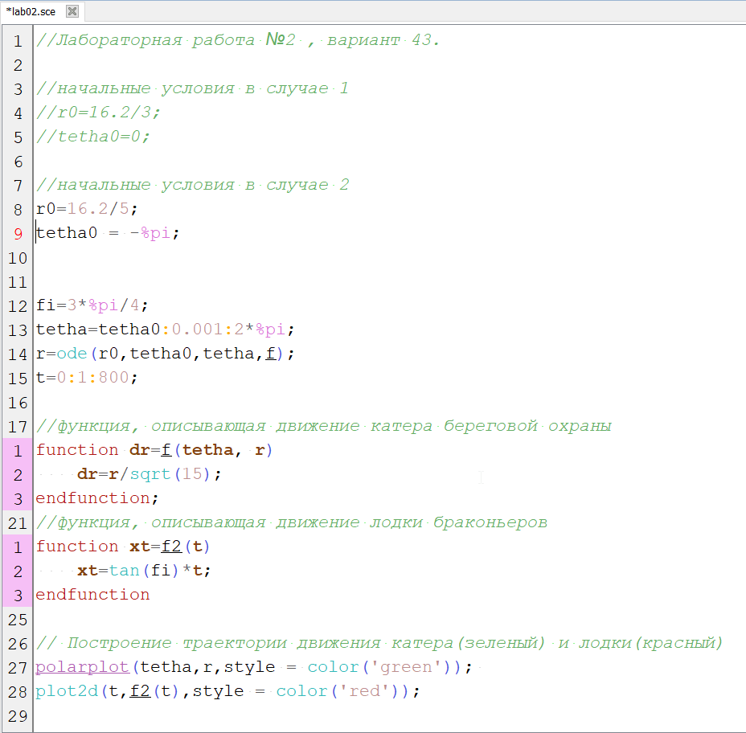

рис.03

## Построение траектории движения и точки пересечения

Графики движения и точки пересечения. Зелёным цветом — охрана, красным— браконьеры.

**Случай первый.** (рис.04)

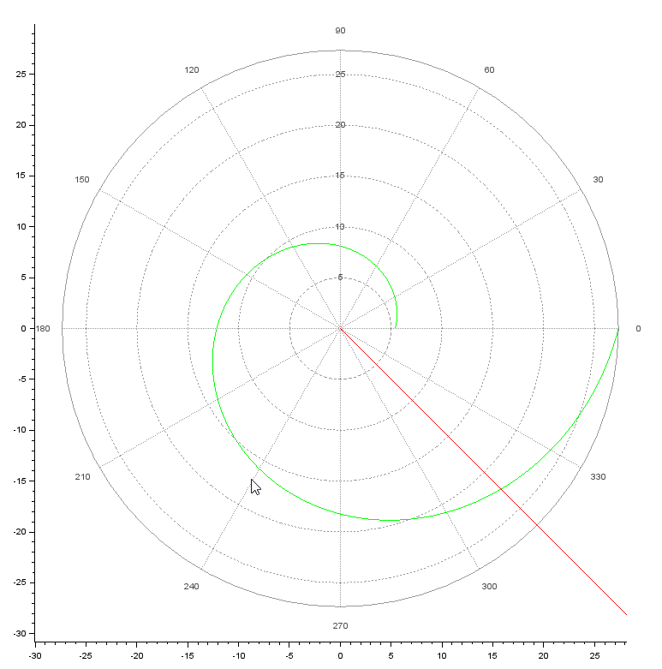

рис.04

**Точка пересечения.** (рис.05)

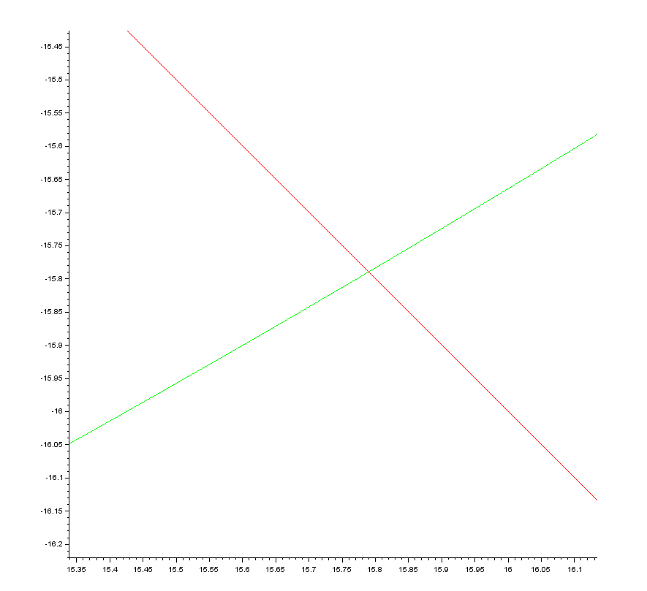

рис.05

**Случай второй.** (рис.06)

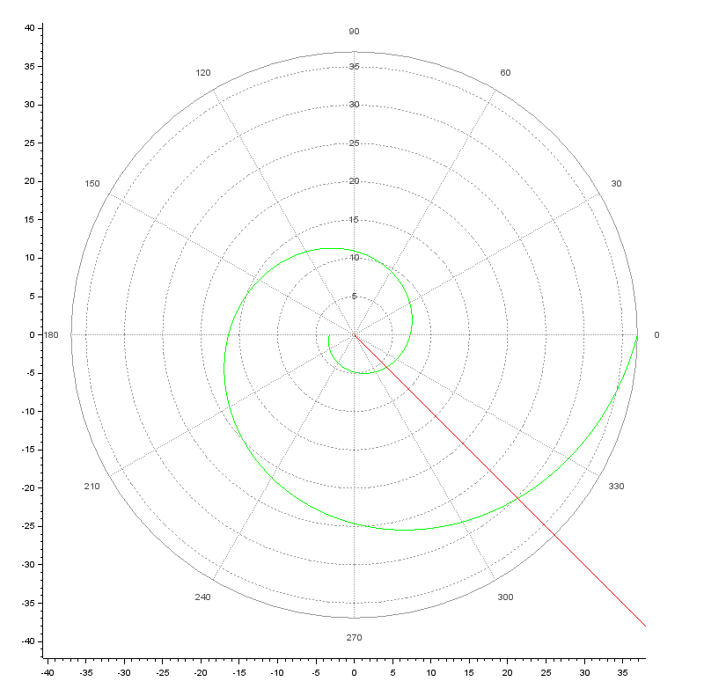

рис.06

**Точка пересечения.** (рис.07)

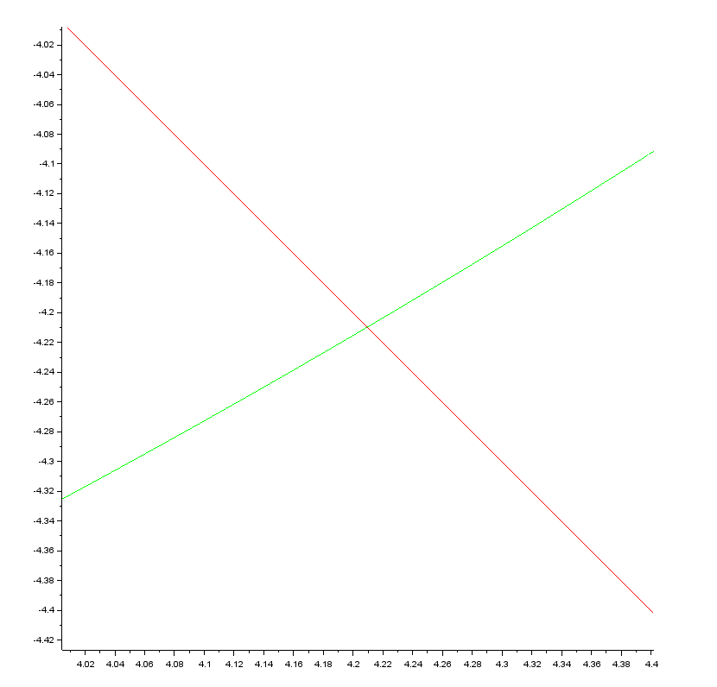

рис.07

# Выводы

1. Записал уравнение, описывающее движение катера, с начальными условиями для двух случаев (в зависимости от расположения катера относительно лодки в начальный момент времени).
2. Построил траекторию движения катера и лодки для двух случаев.
3. Нашел точку пересечения траектории катера и лодки
4. Научился решать задачу о погоне, строить графики в Scilab.

# Список литературы

Кулябов Д.С "Лабораторная работа №2": <https://esystem.rudn.ru/pluginfile.php/1343800/mod_resource/content/2/>Лабораторная%20работа%20№%201.pdf